
SPD-Fraktion
der Bürgerschaft
der Hansestadt Wismar
___________________________________________________________________________

Wismar, 14.04.2016

Antrag der SPD-Fraktion

Aufstellen von weiteren Fahrradständern auf dem
Zentralen Omnibusbahnhof

Beschlussvorschlag

Der Bürgermeister wird beauftragt zu prüfen, ob auf dem Gelände des Zentralen Omnibusbahnhof oder im direkten Umfeld zusätzliche Fahrradständer aufgestellt werden können.

Begründung

Der Zentrale Omnibusbahnhof ist ein sehr wichtiger Knotenpunkt des öffentlichen Nahverkehrs in unserer Stadt. Viele Bürgerinnen und Bürger kommen mit ihrem Fahrrad zum Zentralen Omnibusbahnhof an, um dann ihre Reise mit dem öffentlichen Nahverkehr fortzusetzen. Uns als Fraktion ist in den letzten Wochen aufgefallen, dass die Bürgerinnen und Bürger Schwierigkeiten haben, einen geeigneten Stellplatz für ihre Fahrräder zu finden und der Fahrradständer auf dem Zentralen Omnibusbahnhof oft überfüllt ist. Auch die Anlehnbügel an der Kreuzung Poeler Tor bieten manchmal zu wenige freie Kapazitäten.

Eine Entlastung dieser Situation könnte durch eine weitere Abstellmöglichkeit für Fahrräder erreicht werden.

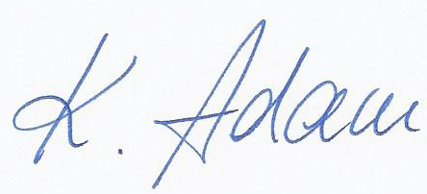

Kerstin Adam
Fraktionsvorsitzende

